МИНИСТЕРСТВО ЗДРАВООХРАНЕНИЯ РОССИЙСКОЙ ФЕДЕРАЦИИ

ФАРМАКОПЕЙНАЯ СТАТЬЯ

Пижмы обыкновенной цветки ФС.2.5.0031.15
Tanaceti vulgaris flores Взамен ГФ XI, вып. 2, ст. 11

Собранные в начале цветения и высушенные соцветия (цветки) многолетнего дикорастущего травянистого растения пижмы обыкновенной –Tanacetum vulgare L., сем. астровых – Asteraceae.
ПОДЛИННОСТЬ
Внешние признаки. Цельное сырье. Части сложного щитковидного соцветия и отдельные цветочные корзинки. Корзинки полушаровидной формы с вдавленной серединой, диаметром 6 – 8 мм, состоят из мелких трубчатых цветков: краевых – пестичных, срединных – обоеполых. Цветоложе голое, неполое, слегка выпуклое, окружено обверткой из черепитчато расположенных ланцетных с пленчатым краем листочков. Данные листочки – простые, сидячие, перисто-раздельные, от 0,5 до 1,0 см длиной, при детальном рассмотрении заметно опушенные. Цветоносы бороздчатые, голые, реже слабоопушенные. Цвет цветков желтый, листочков обвертки – коричневато-зеленый, цветоносов − светло-зеленый. Запах своеобразный. Вкус водного извлечения пряный, горький.
Измельченное сырье. Цельные цветочные корзинки, отдельные трубчатые цветки, цветоложа и кусочки цветоносов, проходящие сквозь сито с отверстиями размером 7 мм.
При рассмотрении измельченного сырья под лупой (10×) или стереомикроскопом (16×) видны отдельные полушаровидные цветочные корзинки с вдавленной серединой и их части с трубчатыми цветками желтого цвета с многорядной черепитчатой обверткой; слегка выпуклые отдельные цветоложа и их части.
Цвет измельченного сырья зеленовато-желтый. Запах своеобразный. Вкус водного извлечения пряный, горький.
Порошок. Смесь кусочков трубчатых цветков, листочков обвертки, цветоносов, проходящих сквозь сито с отверстиями размером 2 мм.
Цвет порошка желтовато-зеленый с желтыми, зелеными, коричневато-зелеными, желтовато-серыми вкраплениями, изредка встречаются вкрапления темно-коричневого и зеленовато-фиолетового цвета. Запах своеобразный. Вкус водного извлечения пряный, горьковатый.
Микроскопические признаки. Цельное сырье. Измельченное сырье. При рассмотрении листочка обвертки с поверхности должна быть видна центральная жилка, сопровождающаяся секреторными ходами; клетки эпидермиса с наружной стороны листочка крупные, с прямыми или слегка извилистыми стенками, заметна складчатость кутикулы; клетки эпидермиса с внутренней стороны узкие и сильно вытянутые. Эпидермис листочка представляет собой клетки неправильной, изодиаметричной формы с сильно утолщенными стенками, на нижнем эпидермисе имеются устьица аномоцитного типа. Эпидермис цветоложа представлен округлыми изодиаметричными клетками с темным содержимым; устьица и волоски только с наружной стороны листочка обвертки по центральной жилке и по краю: устьица окружены 4 – 6 околоустичными клетками, волоски многоклеточные, бичевидные. Клетки эпидермиса венчика – многоугольные, тонкостенные, некоторые из них имеют четковидные утолщения. На поверхности цветков имеются эфирномасличные железки, расположенные на завязи и у основания трубочки венчика. Железки 4-, 6-клеточные, двухрядные, двух-, трехъярусные. В мезофилле и клетках эпидермиса венчика встречаются друзы оксалата кальция. Эпидермис листочка обвертки с наружной стороны состоит из крупных клеток с прямыми или слегка извилистыми стенками и со складчатой кутикулой. Клетки эпидермиса с внутренней стороны листочка узкие и сильно вытянутые. При рассмотрении листочков обвертки с поверхности заметна центральная жилка. Устьица и волоски встречаются только в эпидермисе с наружной стороны листочка. Волоски эпидермиса многоклеточные, бичевидные. Внутренний эпидермис обвертки представлен крупными клетками с тонкой оболочкой, под ним расположена паренхима в 1 – 2 слоя крупных тонкостенных клеток. Внутренний эпидермис покрыт выраженной кутикулой. Эпидермис внешней стороны обвертки отличается меньшими размерами клеток, более выраженной кутикулой.
Цветоложе состоит из губчатой паренхимы с большим количеством межклетников. Клетки губчатой паренхимы округлой изодиаметрической формы, практически бесцветны, изредка содержат хромопласты желтого цвета. Наружный слой паренхимы цветоложа содержит большое количество мелких сосудистых пучков.
Пыльники тычинок крупные вытянутые, с заостренными верхушками. Теки пыльников двухгнездные, заполненные пыльцой желтого цвета. Тычиночные нити длинные, бесцветные с заметным проводящим пучком, из 2 спиральных сосудов. Эпидермис тычиночных нитей представлен слабо вытянутыми, тонкостенными клетками. Пестик имеет 2 рыльца, поверхность которых неровная, ворсинчатая. Столбик пестика крупный, бесцветный. Паренхима завязи содержит друзы оксалата кальция. На поверхности цветков имеются эфирномасличные железки. Железки 4-, 6-клеточные, двухрядные, двух-, трехъярусные. В столбике два проводящих пучка.
Цветонос представляет собой полый стебель пучкового строения. Пучки в кольце закрытые коллатеральные с сильно выраженным слоем склеренхимы. Проводящие элементы представлены спиральными и кольчатыми сосудами.
Порошок. При исследовании порошка должны быть видны фрагменты листочков обвертки с крупными клетками эпидермиса с прямыми или слегка извилистыми стенками, складчатой кутикулой, устьицами аномоцитного типа, многоклеточными, бичевидными волосками (наружная сторона), сосредоточенные главным образом по центральной жилке и по краю, и с узкими, сильно вытянутыми клетками эпидермиса (внешняя сторона); фрагменты эпидермиса нижней части трубки венчика трубчатого цветка, состоящего из тонкостенных изодиаметричных клеток; фрагменты эпидермиса средней части трубки венчика прозенхимной формы; фрагменты эпидермиса трубки венчика с многочисленными железистыми трихомами; фрагменты эпидермиса тычиночных нитей со слабо вытянутыми, тонкостенными клетками; фрагменты эпидермиса с эфирномасличными железками 4-, 6-клеточными, двухрядными, двух-, трехъярусными; фрагменты центральной жилки с секреторными ходами; отдельные эфирномасличные железки; мелкие друзы оксалата кальция.
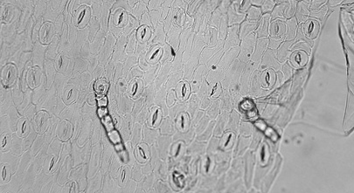  1  b  a |  | 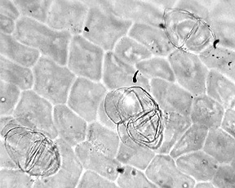  2 |  | 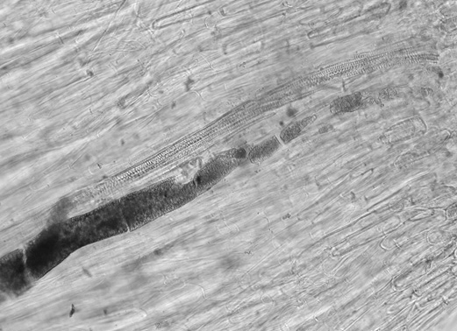  3
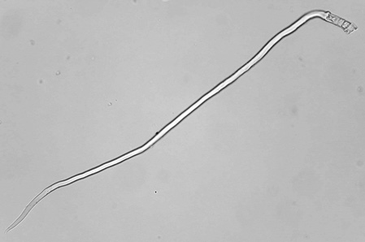
44
b

Рисунок – Пижмы обыкновенной цветки.
1 – фрагмент эпидермиса листочка обвертки: а – устьица аномоцитного типа, (200×); 2 – эфирномасличные железки (400×); 3 – секреторный ход с маслянистым содержимым вдоль центральной жилки (200×); 4 – фрагмент бичевидного волоска (200×)

Определение основных групп биологически активных веществ
Тонкослойная хроматография
На линию старта аналитической хроматографической пластинки со слоем силикагеля с флуоресцентным индикатором на алюминиевой подложке размером 10 × 15 см наносят 20 мкл испытуемого раствора (см. раздел «Количественное определение» приготовление раствора А испытуемого раствора), рядом наносят 10 мкл раствора стандартного образца (СО) лютеолина (см. раздел «Количественное определение» раствор А СО лютеолина). Пластинку с нанесенными пробами сушат, помещают в камеру, предварительно насыщенную в течение 1 ч смесью растворителей хлороформ – спирт 96% – вода (26:16:3), и хроматографируют восходящим способом. Когда фронт растворителей пройдет около 80 – 90 % длины пластинки от линии старта, ее вынимают из камеры, сушат до удаления следов растворителей и просматривают в УФ-свете при 254 нм.
На хроматограмме испытуемого раствора должны обнаруживаться зоны адсорбции фиолетового цвета ниже и выше зоны адсорбции на хроматограмме раствора СО лютеолин-7-глюкозида.
Затем пластинку обрабатывают диазореактивом и выдерживают при 100 – 105 °С.
На хроматограмме раствора СО лютеолин-7-глюкозида должна обнаруживаться зона адсорбции с флуоресценцией желтого или желто-оранжевого цвета.
На хроматограмме испытуемого раствора должна обнаруживаться зона адсорбции желтого цвета ниже зоны лютеолин-7-глюкозида; допускается обнаружение других зон адсорбции.
ИСПЫТАНИЯ
Влажность. Цельное сырье, измельченное сырье, порошок − не более 13 %.
Зола общая. Цельное сырье, измельченное сырье, порошок − не более 9 %.
Зола, нерастворимая в хлористоводородной кислоте. Цельное сырье, измельченное сырье, порошок − не более 4 %.
Измельченность сырья. Цельное сырье: частиц, проходящих сквозь сито с отверстиями размером 0,5 мм, − не более 5 %. Измельченное сырье: частиц, не проходящих сквозь сито с отверстиями размером 7 мм, − не более 5 %; частиц, проходящих сквозь сито с отверстиями размером 0,18 мм, не более 5 %. Порошок: частиц, не проходящих сквозь сито с отверстиями размером 2 мм, − не более 5 %; частиц, проходящих сквозь сито с отверстиями размером 0,18 мм, − не более 5 %.
Посторонние примеси
Цветочные корзинки и их части. Цельное сырье, измельченное сырье − не менее 60 %, в том числе корзинки, изменившие окраску (потемневшие и почерневшие), − не более 8 %.
Органическая примесь. Цельное сырье, измельченное сырье − не более 1 %.
Минеральная примесь. Цельное сырье, измельченное сырье, порошок − не более 0,5 %.
Тяжелые металлы. В соответствии с требованиями ОФС «Определение содержания тяжелых металлов и мышьяка в лекарственном растительном сырье и лекарственных растительных препаратах».
Радионуклиды. В соответствии с требованиями ОФС «Определение содержания радионуклидов в лекарственном растительном сырье и лекарственных растительных препаратах».
Остаточные количества пестицидов. В соответствии с требованиями ОФС «Определение содержания остаточных пестицидов в лекарственном растительном сырье и лекарственных растительных препаратах».
Микробиологическая чистота. В соответствии с требованиями ОФС «Микробиологическая чистота».
Количественное определение. Цельное сырье, измельченное сырье, порошок: суммы флавоноидов и фенолкарбоновых кислот в пересчете на лютеолин − не менее 2,5 %.
Приготовление растворов.
Приготовление буферного раствора рН 9,0: к 900 мл раствора натрия тетрабората (0,05 моль/л) прибавляют 100 мл раствора хлористоводородной кислоты (0,1 моль/л) и перемешивают. Раствор используют свежеприготовленным.
Приготовление раствора СО лютеолина: около 0,050 г (точная навеска) СО лютеолина, предварительно высушенного при температуре 105 - 110 °С в течение 2 ч, растворяют в 85 мл буферного раствора рН 9,0 в мерной колбе вместимостью 100 мл, доводят объем раствора тем же буферным раствором до метки и перемешивают (раствор А СО лютеолина). Срок годности раствора в течение 7 сут.
1,0 мл раствора А СО лютеолина, помещают в мерную колбу вместимостью 50 мл, доводят объем раствора до метки буферным раствором рН 9,0 и перемешивают (раствор Б СО лютеолина), готовят перед использованием.

Аналитическую пробу сырья измельчают до величины частиц, проходящих сквозь сито с отверстиями диаметром 1 мм. Около 2,0 г (точная навеска) измельченного сырья помещают в плоскодонную колбу с притертой пробкой вместимостью 300 мл и прибавляют 200 мл спирта 96 %. Колбу закрывают и взвешивают с погрешностью ± 0,01 г, затем присоединяют к обратному холодильнику с водяным охлаждением и нагревают на кипящей водяной бане в течение 3,5 ч. Колбу с содержимым охлаждают до комнатной температуры, взвешивают и доводят массу колбы до первоначальной спиртом 96%. Извлечение отфильтровывают через бумажный фильтр, отбрасывая первые 20 мл фильтрата. 50,0 мл фильтрата переносят в круглодонную колбу вместимостью 250 мл и отгоняют спирт под вакуумом досуха. Сухой остаток в колбе промывают 3 раза по 20 мл дихлорэтаном, насыщенным водой. Затем содержимое колбы количественно переносят в мерную колбу вместимостью 100 мл с помощью буферного раствора рН 9,0 4 раза порциями по 20 мл. Объем раствора в мерной колбе доводят до метки тем же буферным раствором и перемешивают. Содержимое колбы переносят в делительную воронку вместимостью 250 мл и очищают дихлорэтаном 4 раза порциями по 20 мл. В мерную колбу вместимостью 25 мл переносят 1,0 мл очищенного раствора, доводят объем раствора буферным раствором рН 9,0 до метки и перемешивают (раствор А испытуемого раствора).
Оптическую плотность раствора А испытуемого раствора измеряют на спектрофотометре при длине волны 310 нм в кювете с толщиной слоя 10 мм. В качестве раствора сравнения используют буферный раствор рН 9,0. Параллельно измеряют оптическую плотность раствора Б СО лютеолина.
Содержание суммы флавоноидов и фенолкарбоновых кислот в пересчете на лютеолин в абсолютно сухом сырье в процентах (X) вычисляют по формуле:
$$X= \frac{A ∙ a_{0} ∙200 ∙100 ∙25 ∙1∙P ∙100 ∙100}{A_{0}∙a ∙50 ∙1 ∙100 ∙50 ∙100 ∙(100-W)}= \frac{A ∙ a_{0} ∙200 ∙P}{A_{0} ∙a ∙(100-W)},$$
где А – оптическая плотность раствора А испытуемого раствора;
А₀ – оптическая плотность раствора Б СО лютеолина;
а – масса сырья, г;
а₀ – масса СО лютеолина, г;
W – влажность сырья, %.
Р – содержание основного вещества в СО лютеолина, %.

Упаковка, маркировка и транспортирование. В соответствии с требованиями ОФС «Упаковка, маркировка и транспортирование лекарственного растительного сырья и лекарственных растительных препаратов».
Хранение. В соответствии с требованиями ОФС «Хранение лекарственного растительного сырья и лекарственных растительных препаратов».

